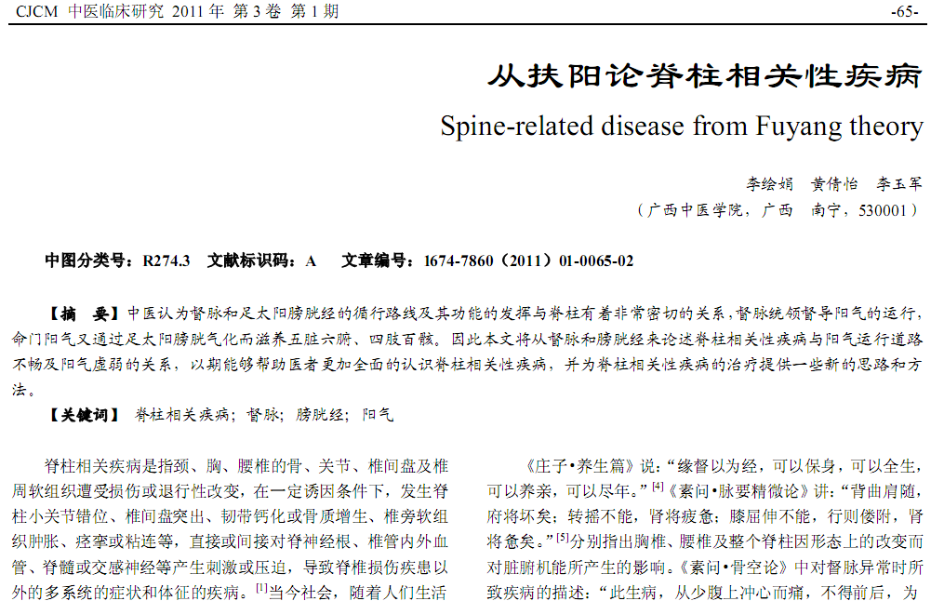
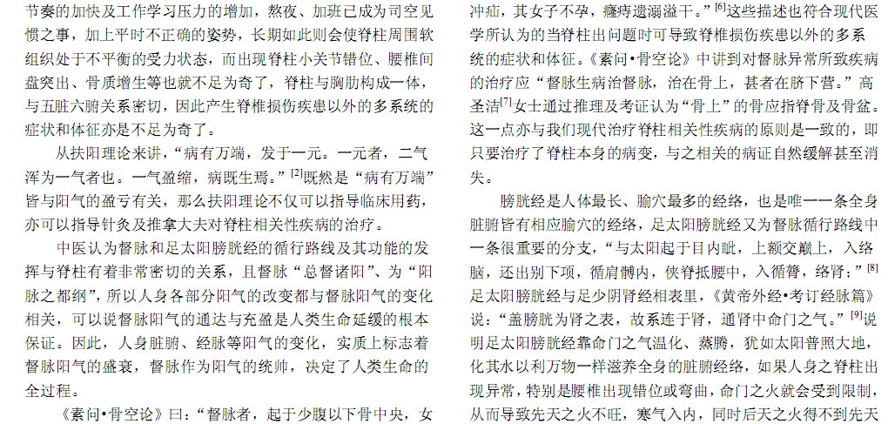
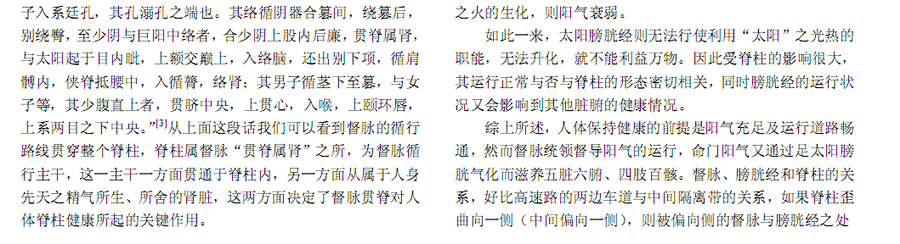
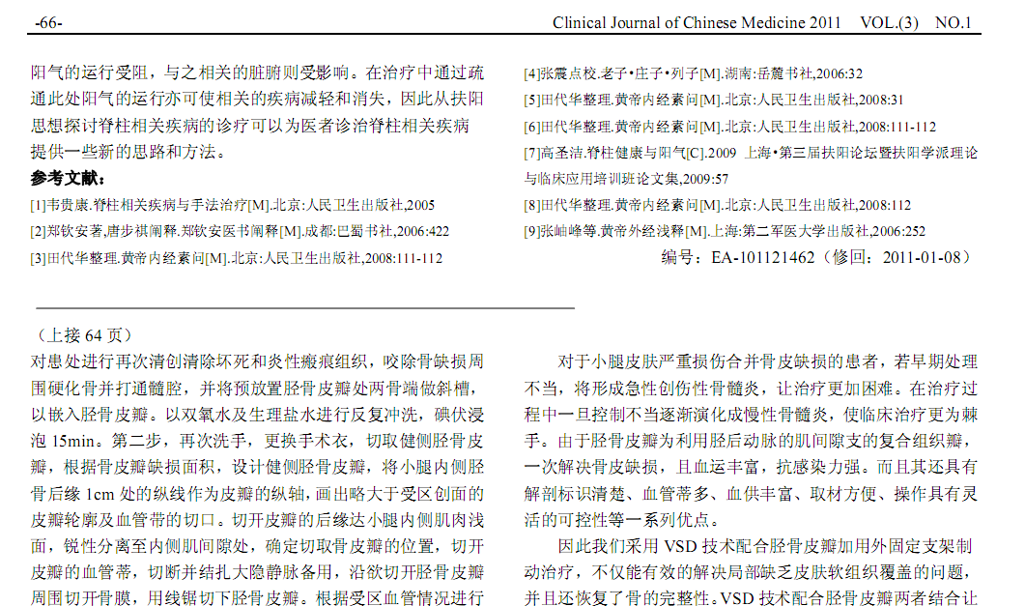
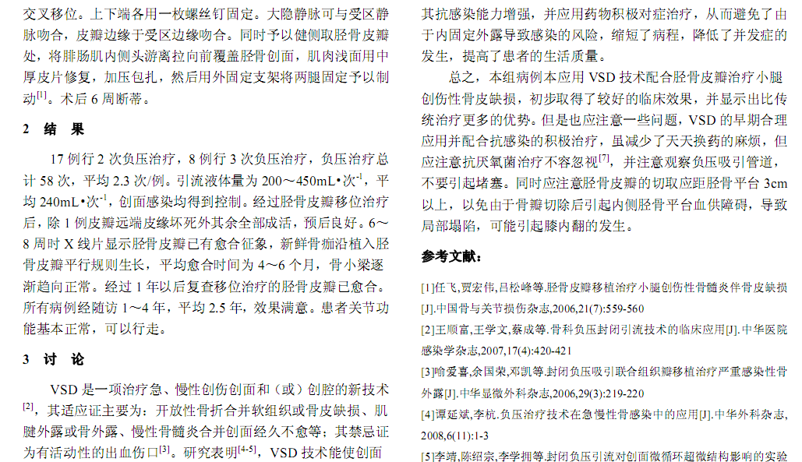
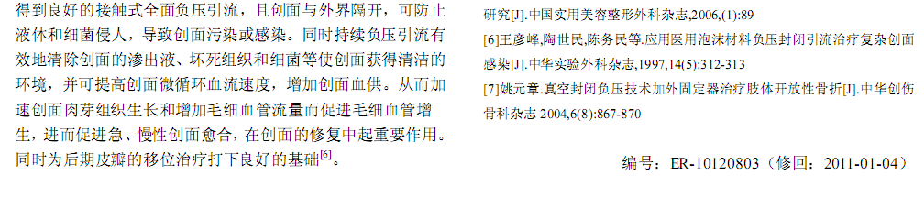
参考文献：
自拟马钱子合剂治疗强直性脊柱炎临床观察 |  |  |  |  | 46-47
 | 隔药饼灸治疗强直性脊柱炎的临床体会 |  |  | 16-16

